AWS Console 가입
카드 등록 및 Free Tier 또는 일반 계정 사용

강의자료 90p-111p 내용 대신 아래 내용을 진행하시면 됩니다.
<사전 준비 >
1) AWS root 계정 MFA 활성화 (Authenticator App 이용)
2) Blling alert 설정 (결제 및 비용 관리 검색 후 예산 생성)
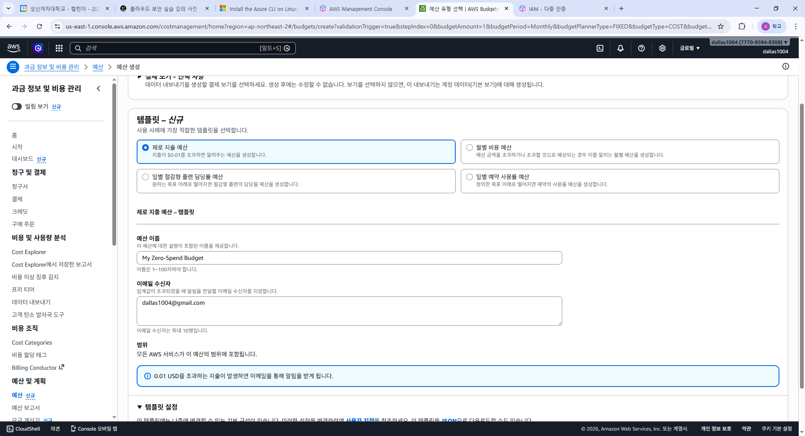

<aws cli 설치>
$ sudo apt update
$ sudo apt install -y unzip curl python3-pip
$ curl "https://awscli.amazonaws.com/awscli-exe-linux-x86_64.zip" -o "awscliv2.zip"
$ unzip awscliv2.zip
$ sudo ./aws/install
$ aws --version

<IAM User 생성 및 Access Key 발급>
주의: AWS CLI 실습에는 Access Key ID 와 Secret Access Key 가 필요하지만, root 계정 access key는 생성하지 않는 것이 권장됨. 가능하면 IAM User 기준으로 발급하여 사용

AWS Console -> IAM -> 사용자 -> 사용자 생성
User name: cloudformation-lab-user
Console access는 실습 목적에 따라 선택 가능하나, CLI만 사용할 경우 필수는 아님

권한 부여: 직접 정책 연결 선택 후 아래 정책 부여
1) CloudFormationFullAccess
2) AmazonEC2FullAccess
3) AmazonS3FullAccess
4) AmazonVPCFullAccess
5) AWSCloudTrail_FullAccess

그 다음 사용자 선택 후 -> 보안 자격 증명 -> Access keys -> Create access key 클릭
Use case 선택 화면이 나오면 Command Line Interface (CLI) 선택
Description tag 예시: cloudformation-lab-cli-key
생성 후 Access key ID 와 Secret access key 를 즉시 안전한 곳에 저장
주의: Secret access key 는 생성 시점에만 확인 가능하며, 이후에는 다시 볼 수 없음

<AWS CLI 인증 설정>
$ aws configure
AWS Access Key ID [None]: <발급받은 Access Key ID 입력>
AWS Secret Access Key [None]: <발급받은 Secret Access Key 입력>
Default region name [None]: ap-northeast-2
Default output format [None]: json
<설정 확인>
$ aws sts get-caller-identity
$ aws configure get region

Linux 기준 자격 증명 저장 위치: ~/.aws/credentials, ~/.aws/config
보안 주의: Secret Access Key 를 소스코드나 Git 저장소에 넣지 말 것
<cfn-lint 설치>
$ sudo apt install -y python3-venv python3-pip
$ cd ~/workspace
$ python3 -m venv .venv
$ source .venv/bin/activate
$ pip install --upgrade pip
$ pip install cfn-lint
$ cfn-lint –version
- 최근 Ubuntu 환경에서는 system Python 보호 정책 때문에 pip 전역 설치가 차단될 수 있으므로, 가상환경(venv) 안에 cfn-lint를 설치하여 사용

<본인 공인 IP 확인>
$ curl ifconfig.me
$ echo
출력된 값이 예를 들어 203.0.113.10 이면, CloudFormation 파라미터 입력 시 MyIP는 203.0.113.10/32 로 입력

<EC2 Key Pair 생성>
AWS Console -> EC2 -> Key Pairs -> Create key pair
Name: cfn-lab-key
Key pair type: RSA
Private key file format: .pem
다운로드된 cfn-lab-key.pem 파일은 안전한 경로에 보관
$ mkdir -p ~/.ssh
$ mv ~/Downloads/cfn-lab-key.pem ~/.ssh/
$ chmod 400 ~/.ssh/cfn-lab-key.pem

<CloudTrail 활성화> - 비용 발생 가능, Optional
AWS Console -> CloudTrail -> Trails -> Create trail
Trail name: cloudsec-lab-trail
Apply trail to all regions: 체크
Storage location: 새 S3 버킷 생성 또는 기존 버킷 사용
Log file validation: 체크

<AWS Config 활성화>> - 비용 발생 가능, Optional
AWS Console -> AWS Config -> 1-click setup
처음 들어가는 리전(us-east-1)에서 반드시 한 번 활성화

<실습용 template.yaml 파일 작성>
AWSTemplateFormatVersion: '2010-09-09'
Description: Secure AWS lab for CloudFormation hands-on
Parameters:
KeyName:
Type: AWS::EC2::KeyPair::KeyName
Description: Existing EC2 KeyPair name
MyIP:
Type: String
Description: Your public IP in CIDR format (example 203.0.113.10/32)
BucketName:
Type: String
Description: Globally unique S3 bucket name
WebServer:
Type: String
Default: t3.micro
AllowedValues:
- t3.micro
Description: EC2 instance type
LatestAmiId:
Type: AWS::SSM::Parameter::Value<AWS::EC2::Image::Id>
Default: /aws/service/ami-amazon-linux-latest/al2023-ami-kernel-default-x86_64
Resources:
LabVPC:
Type: AWS::EC2::VPC
Properties:
CidrBlock: 10.0.0.0/16
EnableDnsSupport: true
EnableDnsHostnames: true
Tags:
- Key: Name
Value: lab-vpc
InternetGateway:
Type: AWS::EC2::InternetGateway
Properties:
Tags:
- Key: Name
Value: lab-igw
AttachGateway:
Type: AWS::EC2::VPCGatewayAttachment
Properties:
VpcId: !Ref LabVPC
InternetGatewayId: !Ref InternetGateway
PublicSubnet:
Type: AWS::EC2::Subnet
Properties:
VpcId: !Ref LabVPC
CidrBlock: 10.0.1.0/24
MapPublicIpOnLaunch: true
AvailabilityZone: !Select [0, !GetAZs '']
Tags:
- Key: Name
Value: lab-public-subnet
PublicRouteTable:
Type: AWS::EC2::RouteTable
Properties:
VpcId: !Ref LabVPC
Tags:
- Key: Name
Value: lab-public-rt
DefaultRoute:
Type: AWS::EC2::Route
DependsOn: AttachGateway
Properties:
RouteTableId: !Ref PublicRouteTable
DestinationCidrBlock: 0.0.0.0/0
GatewayId: !Ref InternetGateway
PublicSubnetRouteAssociation:
Type: AWS::EC2::SubnetRouteTableAssociation
Properties:
SubnetId: !Ref PublicSubnet
RouteTableId: !Ref PublicRouteTable
WebSecurityGroup:
Type: AWS::EC2::SecurityGroup
Properties:
GroupDescription: Allow SSH only from my public IP
VpcId: !Ref LabVPC
SecurityGroupIngress:
- IpProtocol: tcp
FromPort: 22
ToPort: 22
CidrIp: !Ref MyIP
SecurityGroupEgress:
- IpProtocol: -1
CidrIp: 0.0.0.0/0
Tags:
- Key: Name
Value: lab-web-sg
EC2Role:
Type: AWS::IAM::Role
Properties:
AssumeRolePolicyDocument:
Version: '2012-10-17'
Statement:
- Effect: Allow
Principal:
Service: ec2.amazonaws.com
Action: sts:AssumeRole
ManagedPolicyArns:
- arn:aws:iam::aws:policy/AmazonSSMManagedInstanceCore
Tags:
- Key: Name
Value: lab-ec2-role
EC2InstanceProfile:
Type: AWS::IAM::InstanceProfile
Properties:
Roles:
- !Ref EC2Role
SecureBucket:
Type: AWS::S3::Bucket
Properties:
BucketName: !Ref BucketName
BucketEncryption:
ServerSideEncryptionConfiguration:
- ServerSideEncryptionByDefault:
SSEAlgorithm: AES256
PublicAccessBlockConfiguration:
BlockPublicAcls: true
BlockPublicPolicy: true
IgnorePublicAcls: true
RestrictPublicBuckets: true
Tags:
- Key: Name
Value: secure-lab-bucket
SecureBucketPolicy:
Type: AWS::S3::BucketPolicy
Properties:
Bucket: !Ref SecureBucket
PolicyDocument:
Version: '2012-10-17'
Statement:
- Sid: DenyInsecureTransport
Effect: Deny
Principal: "*"
Action: "s3:*"
Resource:
- !Sub arn:aws:s3:::${SecureBucket}
- !Sub arn:aws:s3:::${SecureBucket}/*
Condition:
Bool:
aws:SecureTransport: false
WebInstance:
Type: AWS::EC2::Instance
Properties:
ImageId: !Ref LatestAmiId
InstanceType: !Ref WebServer
IamInstanceProfile: !Ref EC2InstanceProfile
KeyName: !Ref KeyName
SubnetId: !Ref PublicSubnet
SecurityGroupIds:
- !Ref WebSecurityGroup
MetadataOptions:
HttpTokens: required
HttpEndpoint: enabled
Tags:
- Key: Name
Value: secure-lab-ec2
Outputs:
InstanceId:
Value: !Ref WebInstance
PublicIp:
Value: !GetAtt WebInstance.PublicIp
BucketName:
Value: !Ref SecureBucket

<template.yaml 사전 검증>
$ cfn-lint template.yaml
에러가 없으면 다음 단계로 진행
참고: BucketName은 전역적으로 유일해야 함
예: sungshin-cloudsec-<본인이니셜>-001
예: cloudsec-lab-2026-<본인이름영문>

<CloudFormation 콘솔에서 스택 생성>
AWS Console -> CloudFormation -> Stacks -> Create stack -> With new resources (standard)
Template source: Upload a template file
업로드 파일: template.yaml
Stack name: My-Secure-Lab-Stack
Parameters 입력 예시:
KeyName: cfn-lab-key
MyIP: <본인공인IP>/32
BucketName: <전역고유버킷이름>
WebServer: t3.micro
다음 화면들에서는 기본값 유지 후 Next 진행
Capabilities 항목이 보이면 I acknowledge that AWS CloudFormation might create IAM resources 체크 후 Submit

<스택 생성 상태 확인>
CloudFormation -> Stacks -> My-Secure-Lab-Stack -> Events
상태가 CREATE_COMPLETE 가 될 때까지 대기
Outputs 탭에서 다음 값 확인
1) InstanceId
2) PublicIp
3) BucketName

<EC2 보안 설정 확인>
AWS Console -> EC2 -> Instances -> secure-lab-ec2 선택
확인할 항목:
1) Instance type 이 t3.micro 또는 선택한 값인지
2) Security group 인바운드가 22/tcp 에 대해 본인 IP/32 만 허용되는지
3) Metadata version 이 IMDSv2 required 인지

<SSH 접속 확인>
$ ssh -i ~/.ssh/cfn-lab-key.pem ec2-user@<Outputs에서 확인한 PublicIp>
연결이 되면 아래 명령 실행
$ curl -w "%{http_code}\n" http://169.254.169.254/latest/meta-data/
정상 기대 결과: 401
의미: IMDSv2 토큰 없이 접근했기 때문에 차단되는 것이 정상

<S3 보안 설정 확인>
AWS Console -> S3 -> 생성된 버킷 선택
확인할 항목:
1) Block Public Access 4개 항목 모두 활성화
2) Default encryption 활성화 (SSE-S3 / AES256)
3) Permissions -> Bucket policy 에 aws:SecureTransport false Deny 정책 존재

<AWS Config 확인>
AWS Console -> AWS Config -> Rules
예시로 확인할 수 있는 항목
1) s3-bucket-public-read-prohibited
2) encrypted-volumes
실습 계정/리전에 따라 보이는 규칙은 다를 수 있음

